Кто проснулся, потянулся, с боку на бок повернулся?  Потягушечки! Потягушечки!  Где игрушечки, погремушечки?  Ты, игрушка, погреми, нашу детку подними!  Мы проснулись, мы проснулись!  Сладко, сладко потянулись. Маме с папой улыбнулись!  По лесной лужайке разбежались зайки.  Вот какие зайки, Зайки-побегайки.  Сели зайчики в кружок .  Роют лапкой корешок .  Вот какие зайки, Зайки-побегайки.  Самолеты загудели,  Самолеты полетели.  На полянку тихо сели, да и снова полетели. | Где же наши ручки? Вот наши ручки! Хлоп-хлоп.  Где же наши ножки? Вот наши ножки! Топ-топ.  А вот это глазки, ушки, щёчки-пухлые пирожочки,  А вот это что? Животик!  А вот это *имя ребёнка* ротик!  Покажи‑ка язычок, пощекочем твой бочок.  Кулачками покрутили, их в машину превратили.  Едем-едем далеко, очень весело, легко.  Всем кто встретиться в пути мы сигналим би-би-би.  Вот это - мой зонтик, я в дождь хожу с ним, пусть дождь барабанит - останусь сухим.  А вот моя книжка, могу почитать, могу вам картиночки в ней показать.  А вот мой котёнок, я глажу его, мурлычет он так для меня одного. | 11.2024  10.30  ГБЗУ РК «Дом ребенка «Елочка»  295044, Республика Крым, город Симферополь, Аральская ул., д. 4  +7(3652) 44-01-10  elo4kadom@mail.ru  Мы шагали, мы шагали, прямо в лес большой попали. Дуб стоит огромный здесь, сверху виден целый лес.  А внизу грибок-малышка, под грибочком сидит мышка. Рядом сосны - великаны, не страшны им ураганы.  А внизу растут цветочки, голубые лепесточки.  Клен огромный нас встречает, тихо ветками качает. А внизу растет клубничка, расцветает земляничка.  Как красив наш добрый лес! Хорошо и мило здесь! | МЫ ПОТЕШКИ РАСПЕВАЕМ  И НЕМНОГО ПОИГРАЕМ  Дорогие родители, играйте с радостью  и пользой! :)  «Потешки дают детям уроки на всю жизнь: уроки нравственности, трудолюбия, доброты, дружбы, взаимопомощи»  
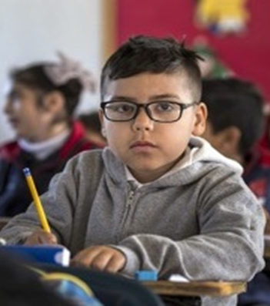  Вот свернулся еж в клубок, потому что он продрог.  Лучик ежика коснулся, ежик сладко потянулся.   | Наши алые цветки  раскрывают  лепестки.  Ветерок чуть дышит,  лепестки колышет.  Наши алые цветки  закрывают лепестки,  Тихо засыпают,  головой качают…  Мыши сеяли горох прыг-скок, обвалился потолок, прыг-скок.  Мышка шла, шла, шла, мышка зернышки нашла.  Села, поела и дальше пошла.  Мышка встала на носок, а потом на пятку, стала весело плясать, а потом вприсядку. | В обнимашки,  в обнимашки любим мы  с тобой играть, много радости, улыбок обнимашки могут дать.  В попрыгушки, попрыгушки любим мы  с тобой играть, много радости, улыбок попрыгушки могут дать.  В щекоталки,  в щекоталки любим мы  с тобой играть, много радости, улыбок щекоталки могут дать.  В обнимашки,  в обнимашки будем  мы всегда играть.  Много радости, улыбок  обнимашки могут дать!  С уважением, Ваша  Поо ллл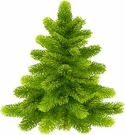  и логопед учреждения Чернуха Н.В. | 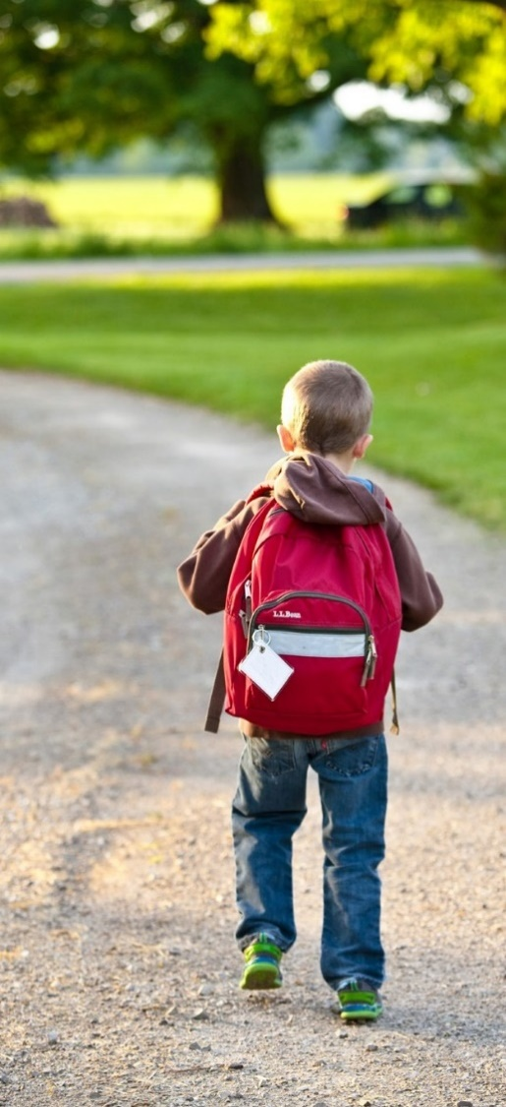  С ува

